I. Mở đầu
1.lĩnh vực đề tài
2. lý do chọn đề t ài
3. mục tiêu đề tài
4.phương pháp tiếp cận
5. đối tượng phạm vi
II. kết quả nghiên cứu
1. Chương 1: Mô hình hệ thống
1.1. Mô hình tổng quát của hệ thống
- Hệ thống được chia thành 3.5 phần
+ Phía FrontEnd – Sử dụng Reactjs
+ Phía Mobile – Sử dụng Java/kotlin
+ Phía BackEnd – Sử dụng Nodejs
+ CSDL Monggo – Sử dụng Mongoose
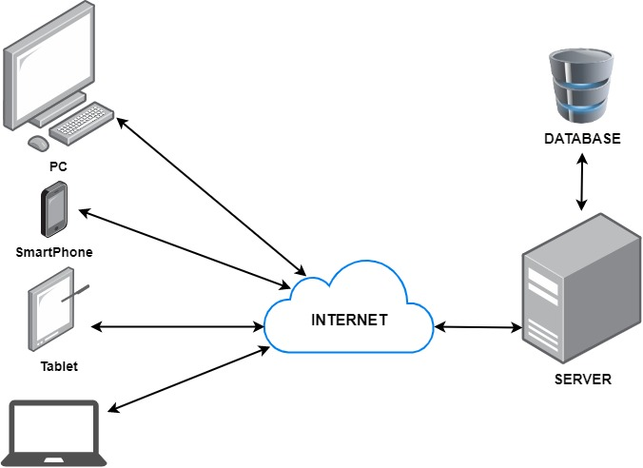
- Mô hình hoạt động của hệ thống được mô tả như sau. 1 BE server tập trung (có thể được deploy thành sản phẩn hay vẫn còn đang phát triển) chịu trách nhiệm quản lý toàn bộ CSDL, Xử lý Dữ liệu mà người sử dụng tác động. FrontEnd, Mobile hay còn có thể gọi là Client sử dụng các phương thức giao tiếp, truyển đổi thông tin để hỗ trợ cho việc tương tác giữa người dùng và hệ thống.
- Nền tảng sử dụng cho hệ thống : Web, Mobile
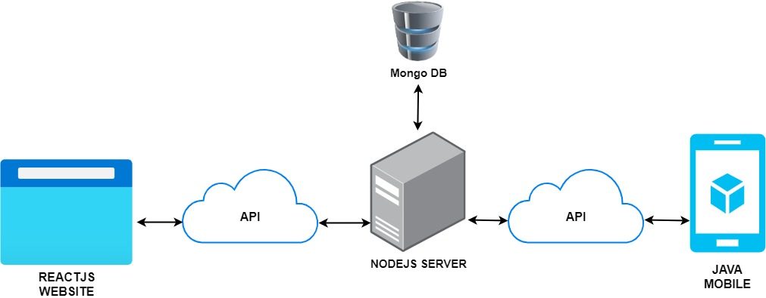
2. Chương 2: Cơ sở lý thuyết và kiến thức
2.1. Reactjs FrontEnd Website
2.2. Java Mobile Application
2.3. Nodejs BackEnd Server
2.4. Database NOSQL - Monggo
3. Chương 3: Xây dựng hệ thống
5. Chương 4: Kết quả
III. kết luận và kiến nghị

